🐟 🌊 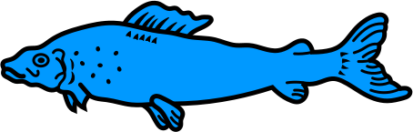 🌊 🐟
🏆 URKUNDE 🏆
für die erfolgreiche Teilnahme am Scratch-Kurs
„Der Fisch in der Waldnaab“
verliehen an

(Name des Kindes)
hat heute sein erstes eigenes Computerspiel mit Scratch programmiert — vom ersten Baustein bis zum fertigen Spiel. Herzlichen Glückwunsch! 🎉
⭐ 🐟 ⭐ 🐟 ⭐
Ort, Datum | Johannes Rabauer  Kursleiter

